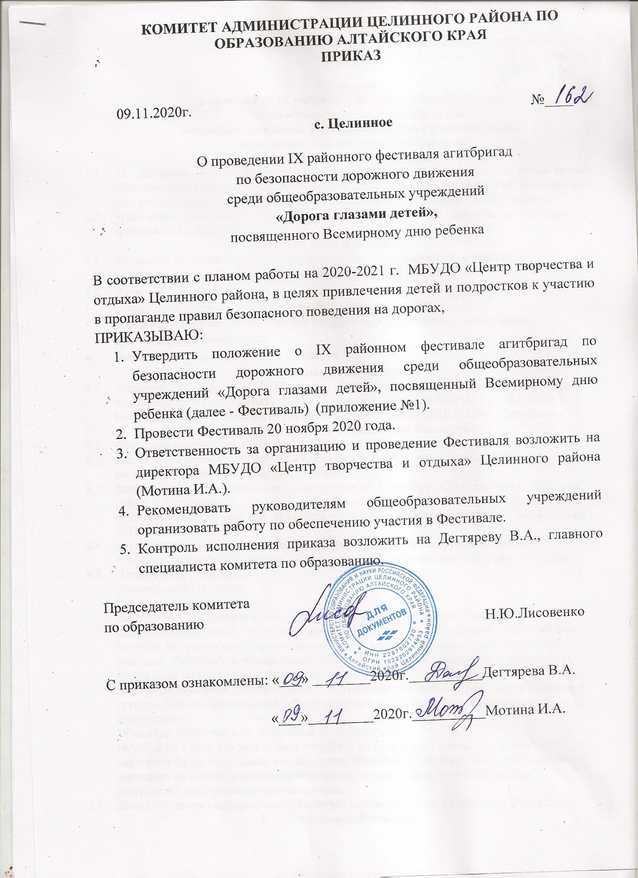

Приложение №1

к приказу комитета администрации

Целинного района по образованию

от 09.11.2020г. №____

**Положение**

**о проведении** IX **районного фестиваля агитбригад по**

**безопасности дорожного движения среди**

**общеобразовательных учреждений «Дорога глазами детей»,**

**посвященного Всемирному дню ребенка**

1. **Общие положения** 
   1. IX районный фестиваль агитбригад по безопасности дорожного движения среди общеобразовательных учреждений «Дорога глазами детей», посвященный Всемирному дню ребенка (далее – Фестиваль) провести 20 ноября 2020 года в онлайн формате.
   2. Настоящее Положение определяет порядок и условия проведения Фестиваля, требования к участникам.
2. **Цель и задачи** 
   1. Фестиваль проводится с целью привлечения детей и подростков к участию в пропаганде правил безопасного поведения на дорогах.
   2. Задачи Фестиваля:

* Сокращение детского дорожно-транспортного травматизма;
* Совершенствование работы отрядов ЮИД по профилактике детского дорожно-транспортного травматизма;
* Закрепление правил дорожного движения.

1. **Организаторы Фестиваля** 
   1. Фестиваль проводится МБУДО «Центр творчества и отдыха» Целинного района при поддержке комитета Администрации Целинного района по образованию и Отдела государственной безопасности дорожного движения МО МВД России «Целинный».
2. **Порядок и условия проведения Конкурса** 
   1. Фестиваль проводится 20 ноября 2020 года в 10.00.
   2. Место проведения Фестиваля: МБУДО «Центр творчества и отдыха» Целинного района Алтайского края (Яндекс. Телемост).
   3. Заявки на участие в Фестивале принимаются до 13 ноября 2020 г. по адресу: Целинный район, с. Целинное, ул. Победы, 5, МБУДО «Центр творчества и отдыха» Целинного района Алтайского края или на электронную почту: detstvoz1@rambler.ru. (Приложение №1),
   4. Игра проходит в режиме онлайн через сервис Яндекс.Телемост и приложение WhatsApp для рассылки ссылок на подключение к видеовстрече и онлайн-викторине.
   5. Техническое оснащение:

Наличие сети Интернет.

Два ноутбука:

Ноутбук №1 для организации онлайн работы на сервисе Яндекс.Телемост. Обязательное условие - подключенная камера, микрофон (встроенный), хороший звук. Ноутбук №1 установлен таким образом, чтобы камера охватывала всех участников команды. Участники команды находятся за одним столом, расположены полукругом, чтобы было видно каждого участника.

**20 ноября 2020 года** (в день игры) в 9.30 в приложение WhatsApp (в заранее созданной группе «Дорога глазами детей») будет направлена ссылка для подключения к видеовстрече.

**18 ноября 2020 года** в 14.30 пробное подключение!!!

Ноутбук № 2 (или это может быть телефон): во время игры ссылка на онлайн-викторину будет отправлена в приложение WhatsApp. Участники команды сразу же переходят по ссылке и начинают отвечать на вопросы викторины. Обработка результатов викторины автоматизирована.

* 1. Дополнительную информацию о Конкурсе можно получить по телефону 2-21-82.

1. **Участники Фестиваля** 
   1. В конкурсе принимают участие отряды юных инспекторов дорожного движения образовательных учреждений Целинного района.
   2. Количество участников агитбригады 4 человека.
   3. Возраст участников 10-13 лет.
2. **Программа Фестиваля** 
   1. **Конкурс плакатов**: участникам предлагается разработать плакат по пропаганде безопасного поведения участников дорожного движения, предотвращения ДТП с участием детей. Данные материалы должны обладать возможностью использоваться для проведения пропагандистских и агитационных материалов по безопасности дорожного движения, а также в работе отрядов ЮИД. Формат работы – А2 (594мм х 420 мм). Техника выполнения: изобразительное искусство. Фото плакатов необходимо предоставить на электронную почту: [detstvoz1@rambler.ru](mailto:detstvoz1@rambler.ru) до **19.11.2020г. 14.00 ч.**

*Критерии оценивания:*

3 балла – Плакат имеет цель и формирует важное и интересное о теме. Рисунки имеют отношение к содержанию плаката и добавляют свой вклад в общий смысл плаката. В плакате нет ошибок в правописании.

2 балла - Плакат имеет цель и формирует важное и интересное о теме. Рисунки имеют отношение к содержанию плаката и добавляют свой вклад в общий смысл плаката. В плакате есть несколько письменных ошибок, которые не отвлекают читателя от смысла плаката

1 балл - Тема плохо передана, цель расплывчата и непонятна. Некоторые изображения не имеют отношения к содержанию плаката. Плакат не привлекает внимания зрителя. В плакате есть несколько письменных ошибок, которые отвлекают внимание от смысла плаката.

Файл должен нести следующую информацию: фамилия, имя конкурсанта (конкурсантов), название ЮИД, класс, школа.

* 1. **Конкурс «Агитбригад»** на тему «ЮИД – за культуру на дорогах, вступай в ЮИД!», продолжительностью до 1 минуты.

**До 19.11.2020г. 14.00ч.** необходимо предоставить ссылку на видеоролик на электронную почту: [detstvoz1@rambler.ru](mailto:detstvoz1@rambler.ru).

*Критерии оценивания:*

Выступление агитбригады должно быть динамичным.

Оригинальность подачи материала;

Наглядность, в том числе использование дополнительных средств: мультимедиа (музыки, кино - и видео-проекциии др.);

Соблюдение регламента времени.

Итоговая оценка выступления команды складывается путем суммирования баллов, за соблюдение каждого из критериев оценивания 1 балл.

* 1. **20.11.2020 г. в 10.00ч**. **Фестиваль в формате онлайн-викторины.**

Представление команд: название ЮИД, девиз.

В течение 20 минут вся команда одновременно отвечает на онлайн-викторину, получив доступ к ссылке. Победителем становится команда, набравшая наибольшее количество баллов.

1. **Награждение** 
   1. Победителем Фестиваля является команда, набравшая наибольшее количество баллов суммарно по 3 испытаниям.

Исп. Першина В.В.

Тел. (38596) 2-21-82

Сайт: <http://cdomtvorchestva.ucoz.ru/>

e-mail: [detstvoz1@rambler.ru](mailto:detstvoz1@rambler.ru)

Приложение 1.1.

к Положению о проведении IX районного фестиваля агитбригад по безопасности дорожного движения среди общеобразовательных учреждений «Дорога глазами детей», посвященный Всемирному дню ребенка

**Заявка**

от ___________________________________________________________

(ОУ) на участие в IX районном фестивале агитбригад по безопасности дорожного движения среди общеобразовательных учреждений «Дорога глазами детей», посвященный Всемирному дню ребенка.

Просим включить в состав участников районного Фестиваля

|  |  |  |  |
| --- | --- | --- | --- |
| № П/П | ФИО участника | Дата рождения | Полных лет |
| 1. |  |  |  |
| 2. |  |  |  |
| 3. |  |  |  |
| 4. |  |  |  |

Учреждение (телефон, Email:)_________________________________________

Директор ОУ_______________________________________________________

Объединение (если имеется)__________________________________________

Руководитель объединения (ФИО полностью, телефон, Email:)____________________________________________________________

__________________________________________________________________

Сотовый телефон руководителя команды, имеющий доступ **к приложению WhatsApp**

_______________________ **ОБЯЗАТЕЛЬНО ДЛЯ ЗАПОЛНЕНИЯ!!!**

Директор ОУ:

*ФИО, подпись*